Усл. 2039

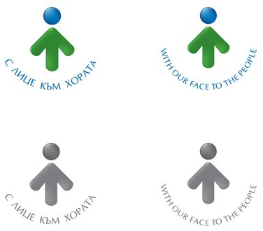

**ОБЩИНА БРЕЗНИК**

Вх.№ .........................

…………………………..20….. г.

**ДО**

**КМЕТА**

**НА ОБЩИНА БРЕЗНИК**

**ЗАЯВЛЕНИЕ**

ЗА ИЗДАВАНЕ НА ПРЕПИС ОТ СЕМЕЕН РЕГИСТЪР, ВОДЕН ДО 1978 Г.

От.........................................................................................................., ЕГН ........................

/име: собствено, бащино, фамилно/

Желая да ми бъде издаден препис от семеен регистър на населението на

гр. /с/ ………………………………………………………………..………………………………………………..………, Община Брезник

**ПРИЛАГАМ ИЗИСКУЕМИТЕ ДОКУМЕНТИ:**

 Прилагам документ за платена такса

 Плащането е извършено по електронен път

Такса: 7.00 лв.; 3.58 евро

Срок за изпълнение: 3 дни

Желая издаденият индивидуален административен акт да бъде получен:

 Лично на гише от ЦАО;

 На електронен адрес, съгласно Закона за електронното управление ………………………………………..;

 В профил, регистриран в Информационната система за сигурно електронно връчване /ССЕВ/;

 Чрез лицензиран пощенски оператор на адрес: ...........................................................   
като декларирам, че пощенските разходи са за моя сметка, платими при получаването на акта за вътрешни пощенски пратки и съм съгласен документите да бъдат пренасяни от оператора за служебни цели.

*Община Брезник*

*Банкова сметка : BG46STSA93008423552400, BIC: STSABGSF, Банка ДСК ЕАД гр.Брезник*

*вид плащане 448007- общинска такса за административни услуги*

*ЗАБЕЛЕЖКА: Заявлението може да бъде представено на гише, по пощата или по електронен път*

Дата: .......................                                                              Заявител: .............................

*(подпис)*